Bildende Kunst Bildungsplan 2016
Lehrer / Lehrerin: Spoerel | Klasse: 7
Bild (Titel der Werke): Bewegungsdarstellungen aus unterschiedlichen Epochen
Hagesandros von Rhodos „Laokoongruppe“, Auguste Rodin „Die Bürger von Calais“, Max Ernst „Capricorne“, Marisol „ Der Besuch“, Magdalena Abakanowicz „Menge“

Projekttitel / Verschiedene Einstiege in die Unterrichtseinheit:

Figurengruppe

Methode 1: Anordnungen einer Figurengruppe nachstellen

Analyse und Nachstellen der Körperhaltungen in Bezug zur Gruppenkomposition
- Bildbeispiel wird der ganzen Gruppe vorgelegt. Die Schülergruppe untersucht die Anordnung der abgebildeten Figurengruppe, jeder erhält eine Rolle und stellt diese nach. Ein „Regisseur“ hilft der Gruppe bei der Organisation der Figurenkomposition und nimmt gegebenenfalls Korrekturen, auch im Detail,vor.

Variation:
Das Bildbeispiel erhält nur eine Person (Bildhauer). Der „Bildhauer“ schafft mithilfe von einigen Schüler/innen ein „Werk“.
- Der Bildhauer untersucht die Anordnung der abgebildeten Figurengruppe und stellt diese mit den Gruppenmitgliedern nach.
- Standbild
- Bewusstes Hineinfühlen in die eigene Haltung in Bezug zur Gruppe
- Die einzelnen Gruppenmitglieder beschreiben ihre Haltung in Bezug zur Gruppe und das daraus resultierende Gefühl

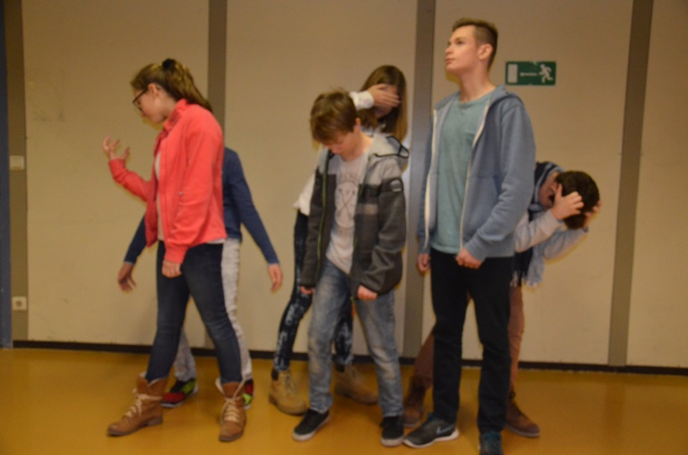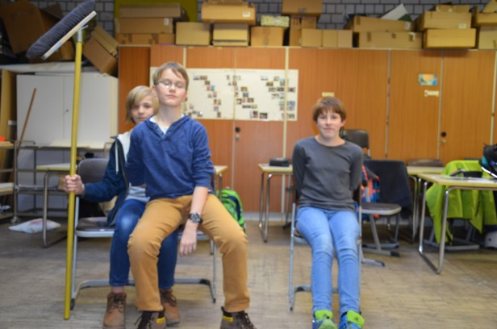
Auguste Rodin „Die Bürger von Calais“ Max Ernst „Capricorne“
Bildquelle: ZPG Sek1 BK Bildquelle: ZPG Sek1 BK
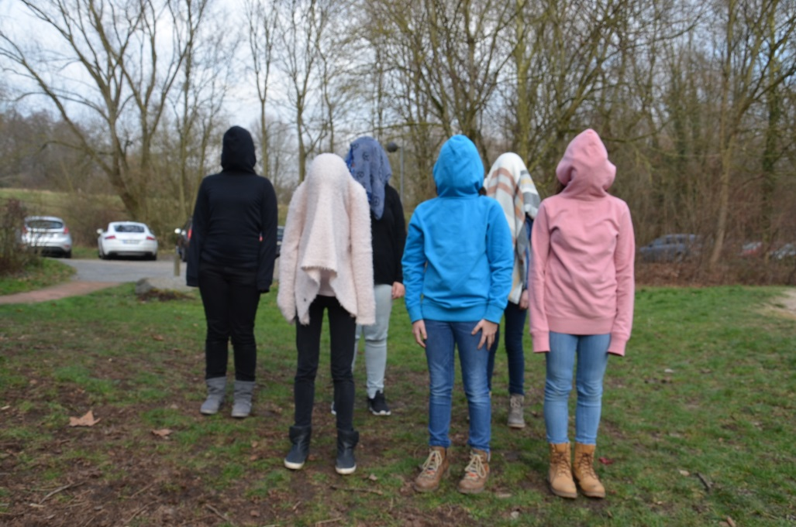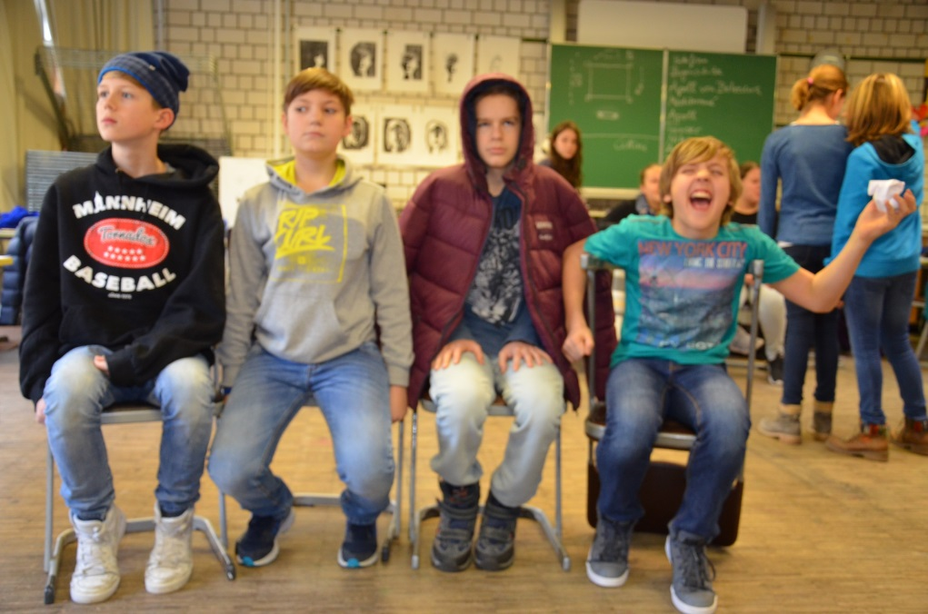
Magdalena Abakanowicz „Menge“ Marisol „ Der Besuch“
Bildquelle: ZPG Sek1 BK Bildquelle: ZPG Sek1 BK

Mögliche Weiterführung:

Zu Bild 1:

- Bewegungsimprovisation
- Darstellung der Szene in weiteren Standbildern (oder als kurze Filmsequenz)
Improvisation – was geschieht danach?
- Die Schülerinnen und Schüler führen ihre Bewegung in slow-motion weiter, indem sie sowohl auf Haltung und Ausdruck der Mitspieler als auch auf die eigene Haltung und die damit verbundene Emotion achten.
- Der „Regisseur“ unterstützt die Gruppe, indem er das nächst mögliche Standbild bestimmt und das Ende festlegt.

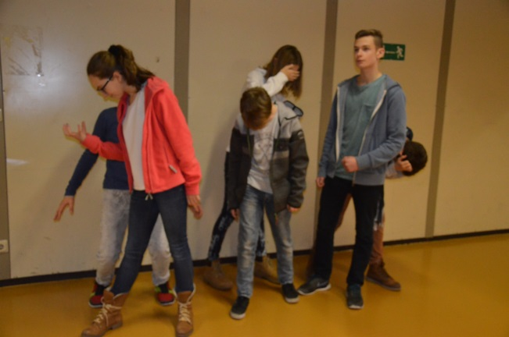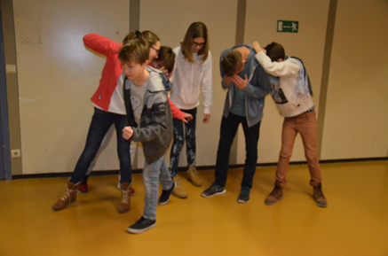
Bildquelle: ZPG Sek1 BK Bildquelle: ZPG Sek1 BK
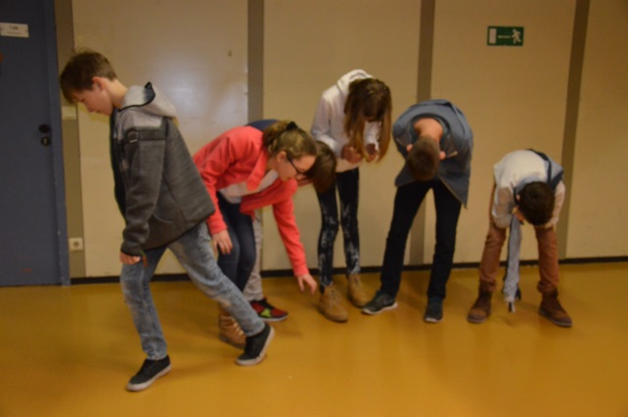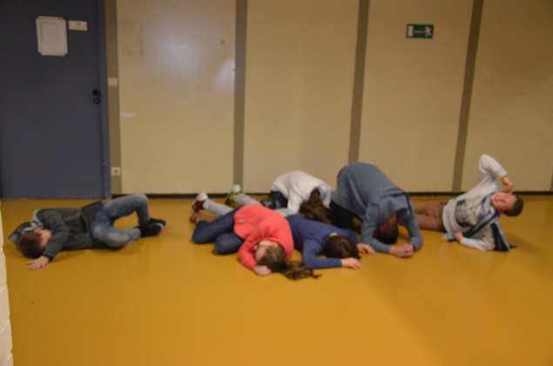
Bildquelle: ZPG Sek1 BK Bildquelle: ZPG Sek1 BK

Zu Bild 4:

- Fotogeschichte
- Die Geschichte wird in vier Standbildern festgehalten (ein Standbild vorher, zwei Standbilder danach)
Improvisation – Was war vorher ?– Was geschieht danach?
- Die Gruppe und der Regisseur machen sich Gedanken zum Kontext dieser Szene?
(Mögliche Variation: Wie kam es zu dieser Szene?)

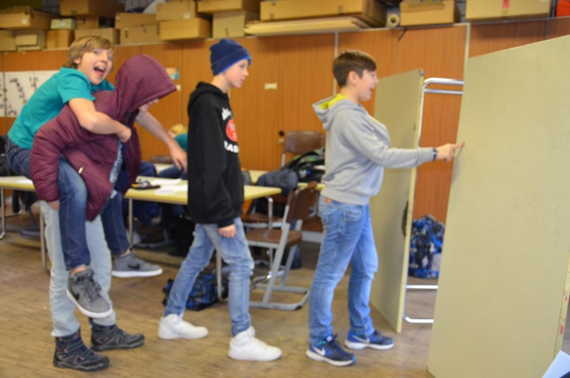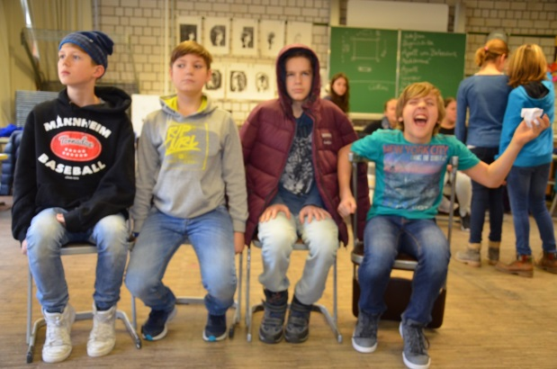
Bildquelle: ZPG Sek1 BK Bildquelle: ZPG Sek1 BK
Bildquelle: ZPG Sek1 BK
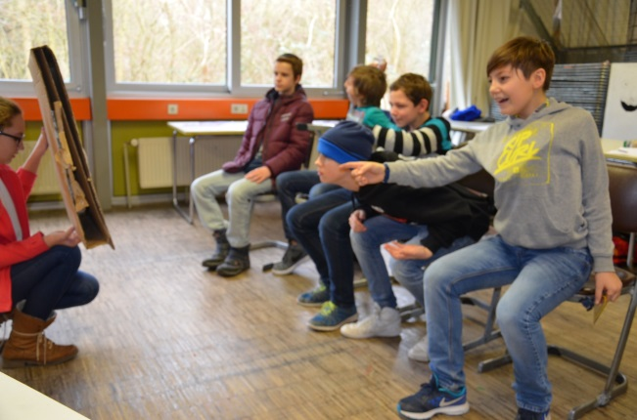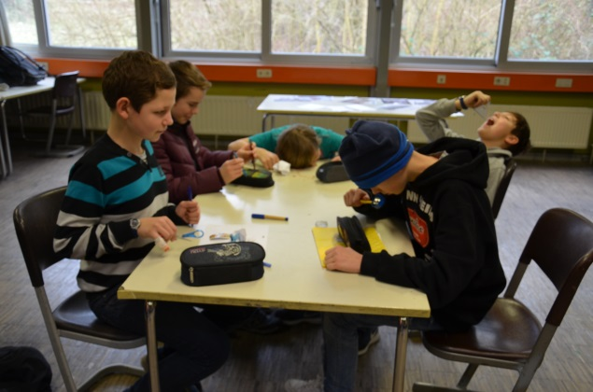
Bildquelle: ZPG Sek1 BK Bildquelle: ZPG Sek1 BK

Hinweise / mögliche weiterführende Aufgabenstellungen:
- Aktion: Szenische Darstellung, (- Film)
- Medien: Erfinden einer eigenen Fotogeschichte
- Plastik: Gruppensituationen, Angebot verschiedener Materialien

Prozessbezogene Kompetenzen

2.1 Rezeption
1. sich zunehmend offen und kritisch mit eigenen Wahrnehmungen und Deutungen auseinandersetzen
2. Strategien entwickeln, um ihre Wahrnehmungen zu schärfen, ihre Imagination zu vertiefen und ihre Empfindungen differenziert zu äußern

2.2 Reflexion
1. sich fachspezifische Methoden und Verfahren im Umgang mit Bildern aneignen und diese zum Erkenntnisgewinn nutzen
2. ihre bildnerischen Gestaltungs- und Arbeitsprozesse beschreiben, diese hinterfragen und bewerten
3. verbale, bildhafte und handelnde Problemlösestrategien entwickeln

2.3 Produktion
2. gestaltende Handlungsmöglichkeiten und Aktionsformen nutzen und erproben
3. fokussiert und konzentriert bildnerisch arbeiten
4. bei der Such nach individueller Gestaltung und eigener Lösung Experimentierfreude entwickeln
6. kooperative Arbeitsformen nutzen und erproben

2.4 Präsentation
2. verschiedene Methoden, Medien und Sozialformen einsetzen, um ihre Gestaltungs- und Arbeitsergebnisse zu zeigen, darzustellen, vorzuführen oder auszustellen

Inhaltsbezogene Kompetenzen

Bild 3.2.1
(2) Bilder verbal und nonverbal untersuchen und vergleichen
(4) Bilder in Beziehung zur Produktion und im Wechselspiel mit dem eigenen Tun untersuchen und dabei die enge Verbindung von Erleben und Schaffen erkennen und reflektieren
(5) Bezüge zu stilistischen, kulturellen, historischen und betrachterbezogenen Bedingungen erkennen und begründen

Plastik 3.2.3.1
(4) Plastik im räumlichen, sozialen und kulturellen Kontext erfahren

Aktion 3.2.4.2
(1) für einen darzustellenden Inhalt ein Handlungskonzept entwickeln und dokumentieren (z. B. Storyboard, Drehbuch)

